ФОТОМАТЕРИАЛЫ
по реализации Муниципальной программы «Формирование современной городской среды муниципального образования «рабочий поселок Большое Козино»
на 2018-2022 годы» за 2018 год по дворовой территории многоквартирных домов
№ 1, 2, 4 по ул. Воинская р.п. Большое Козино

До реализации мероприятий:

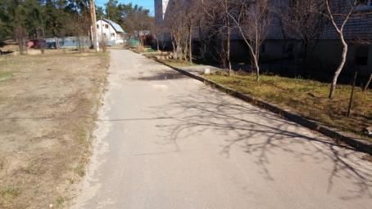
р.п. Большое Козино, ул. Воинская, д. 4, 24 апреля 2018 года, 10-00

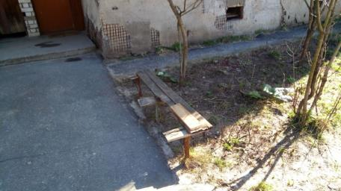
р.п. Большое Козино, ул. Воинская, д. 4, 24 апреля 2018 года, 10-00

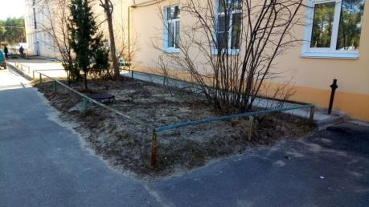
р.п. Большое Козино, ул. Воинская, д. 2, 24 апреля 2018 года, 10-00

Процесс производства работ:
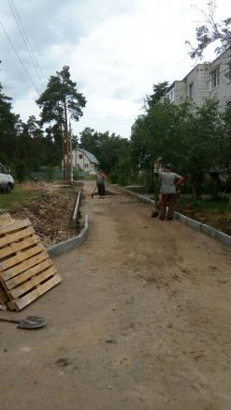
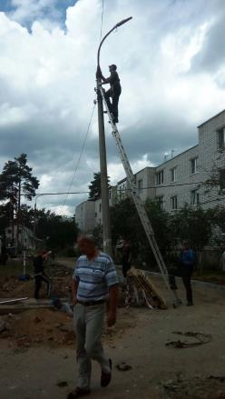

р.п. Большое Козино, ул. Воинская, д. 4, 11 июля 2018 года, 14-00

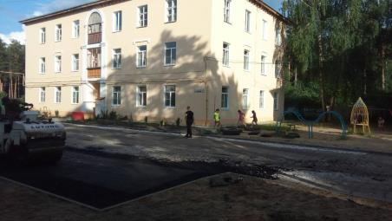
р.п. Большое Козино, ул. Воинская, д. 1, 14 июля 2018 года, 10-00
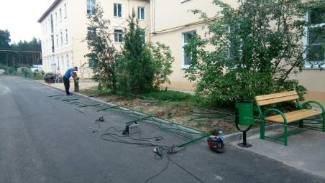

р.п. Большое Козино, ул. Воинская, д. 2, 26 июля 2018 года, 16-00

После реализации мероприятий:
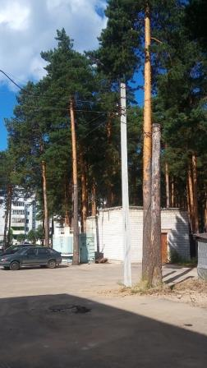
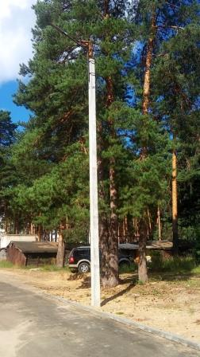
р.п. Большое Козино, ул. Воинская, д. 2, 15 августа 2018 года, 08-00

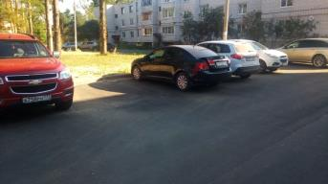
р.п. Большое Козино, ул. Воинская, д. 1, 15 августа 2018 года, 08-00

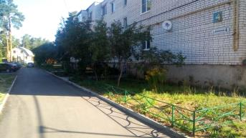
р.п. Большое Козино, ул. Воинская, д. 4, 15 августа 2018 года, 08-00

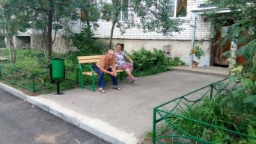

р.п. Большое Козино, ул. Воинская, д. 4, 16 августа 2018 года, 17-00

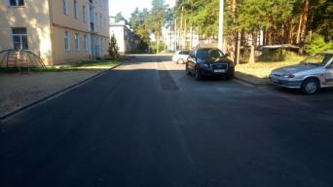
р.п. Большое Козино, ул. Воинская, д. 2, 15 августа 2018 года, 08-00

